Удивительное сходство овощей и фруктов с органами человека
Создавая людей, природа проявила недюжинную изобретательность. Голова идет кругом, когда пытаешься осознать всё множество чудесных закономерностей, которыми она наделила и нас и мир вокруг. Сегодня речь пойдет о связи, которая имеет место между некоторыми продуктами и человеческими органами. Особенностью этой связи является не только внешнее сходство, но и то удивительное воздействие которое овощи оказывают на наш организм.
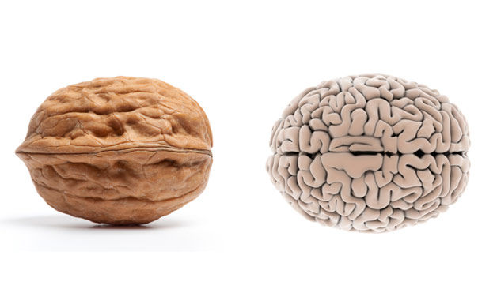
Наверное, каждый замечал внешнее сходство грецкого ореха и мозга, самого важного нашего органа. Более того, можно однозначно сказать, что орехи исключительно благотворно влияют на мозг, насыщая его витаминами полезными жирными кислотами.
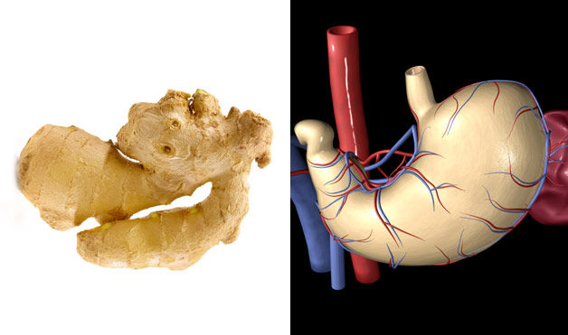
Корень имбиря внешне похож на желудок. А если обратиться к его свойствам, он помогает справиться с тошнотой и симптомами отравления.

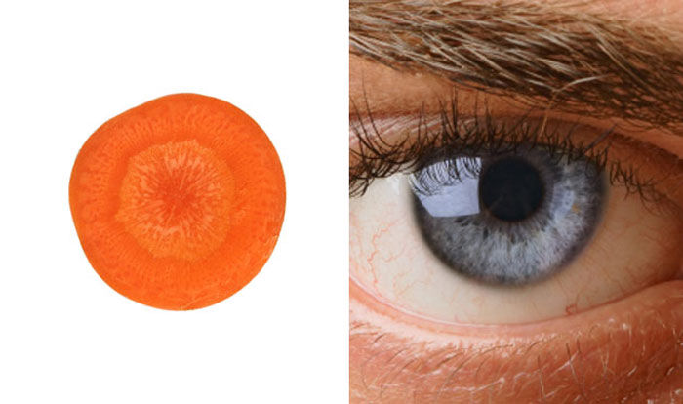
Известный факт: морковь способствует улучшению зрения. А её поперечный разрез очень напоминает глаз. Витамины и антиоксиданты из моркови помогут вам сохранить или восстановить зрение, но больше эффекта окажут, если вы будете есть их вместе с продуктами, содержащими жиры – сметаной, растительным маслом.
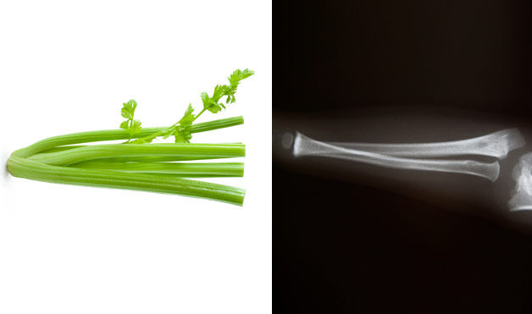
Сельдерей похож на кости и помогает им! Большое количество натрия и кремния позволяет обогатить ими организм извне, вместо того чтобы вытягивать полезные вещества из костей, делая их хрупкими.
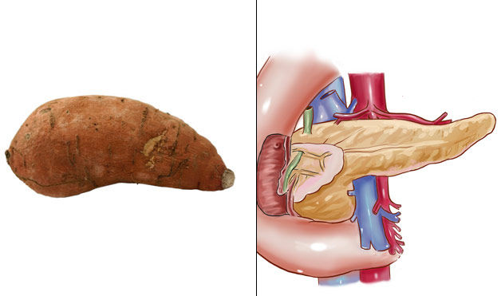
Форма сладкого картофеля напоминает поджелудочную железу. Он защищает её (и весь наш организм) от рака и старения. Богатый антиоксидантами продукт влияет на все ткани в теле человека.
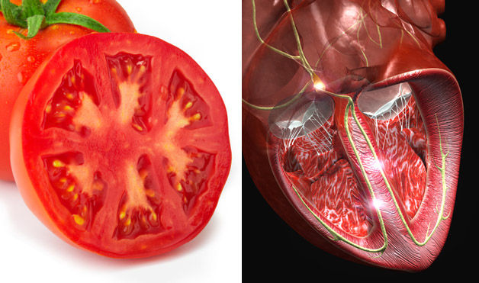
Томат, как и сердце, состоит из камер, но дело не ограничивается только внешним сходством. Ликопин помогает справиться с сердечными заболеваниями или даже предотвратить их. Однако, лучше употреблять его в пищу совместно с жирами, как и морковь – это позволит увеличить усваиваемость в 10(!) раз!
Питайтесь разнообразно, ешьте правильную пищу и будьте здоровы!

